повышение эффективности массообмена, путем использования проЦесса организованной нестационарности

Поникаров А.С., Ахмадуллин И.Р., Князькин А.В., Амирова Л.И.
В настоящее время процессы массообмена широко распространены в нефтехимической промышленности. Особенно следует отметить процесс ректификации, относящийся к наиболее крупнотоннажным и энергоемким. Но ввиду малых КПД разделительных способностей колонн, является целесообразным выявление новых эффектов. Одним из перспективных направлений решения поставленной задачи является использование аппаратов, работающих в режиме контролируемой (организованной) нестационарности.
Организованной нестационарность представляет собой специальный режим работы оборудования, путем внесения в систему контролируемых возмущений (по расходу материальных потоков, по давлениям и т.д.). И она характеризуемых некоторой амплитудой и частотой.
Эффекты организованной нестационарности интенсивно исследовались в (60-70)-е годы 20-го столетия (Соммерфильд Д.Т., Конобеев Б.И., Малюсов В.А. и многие другие авторы). Решение искалось, как правило, экспериментальными способами, в том числе и путем создания специальных конструкций контактных устройств (КУ), обеспечивающих поддержание контролируемой нестационарности, например, за счет управления циклом опорожнения жидкости, удерживаемой на КУ. [5, 6].
В литературе исследовались ранее положительные эффекты, присущие данному режиму работы:
• Повышение движущей силы массообмена, вследствие увеличения разности концентраций на ступенях контакта.
• Снижение энергозатрат на процесс разделения из-за уменьшения необратимых термодинамических потерь.
• Снижение продольного и поперечного перемешивания, а также предотвращение застойных зон.
• Увеличение парожидкостной нагрузки, вплоть до значений близких к критическим значениям, что в свою очередь позволяет повысить производительность аппарата.
• Повышение турбулизации газожидкостного слоя и увеличение степени обновления поверхности межфазного контакта.
Экспериментальные исследования позволили выявить ряд специфических эффектов (как положительных, так и отрицательных), присущих исследуемым режимам. В частности, было обнаружено, что в многотарельчатых колоннах наблюдается быстрое затухание эффектов нестационарности по мере прохождения импульса от точки его создания по любому из внешних контуров воздействия (давление, расход материального потока и т.д.). Данные обстоятельства объясняют причины относительно слабой эффективности ранних экспериментальных исследований.
Многотарельчатая ректификационная колонна с наложенными внешними источниками генерирования организованных возмущений является сложной химико -технологической системой (СХТС), исследование которой должно подчиняться определенной стратегии.
Ранее исследование доказало, что поэлементное исследование СХТС, особенно экспериментальными методами, оказывается малоэффективным, поскольку все элементы системы обладают своими характеристиками, конкретные значения которых устанавливаются только в рамках интегративной характеристики СХТС. Представляется, что только комбинирование численных и экспериментальных исследований может привести к успеху при решении многоуровневых иерархических задач, подобных поставленной.
Наиболее оправданным и рациональным подходом при этом является исследование нестационарных режимов (по крайней мере, на первом этапе исследования) приемами математического моделирования. На этом этапе должны быть решены следующие задачи:
• Изучены наиболее значимые факторы, стимулирующие положительные эффекты режимов организованной нестационарности;
• Выявлены закономерности распространения нестационарных циклов (амплитуда, частота) по высоте аппарата, а также факторы, способствующие затуханию (или поддержанию) этих циклов;
• Выбраны уровни направленного генерирования нестационарности в СХТС, а также аппаратные или конструктивные приемы её создания.
• Разработаны рекомендации для аппаратурного и технологического оформления экспериментального этапа исследования.
Следовательно, первым этапом теоретического исследования должна выступать задача разработки математической модели самой СХТС - сложной ректификационной колонны. В отличие от традиционных моделей ректификации обсуждаемая модель должна описывать динамические режимы работы колонны и позволять генерировать в системе организованные возмущения по отдельным контурам управления.

Схема технологической установки
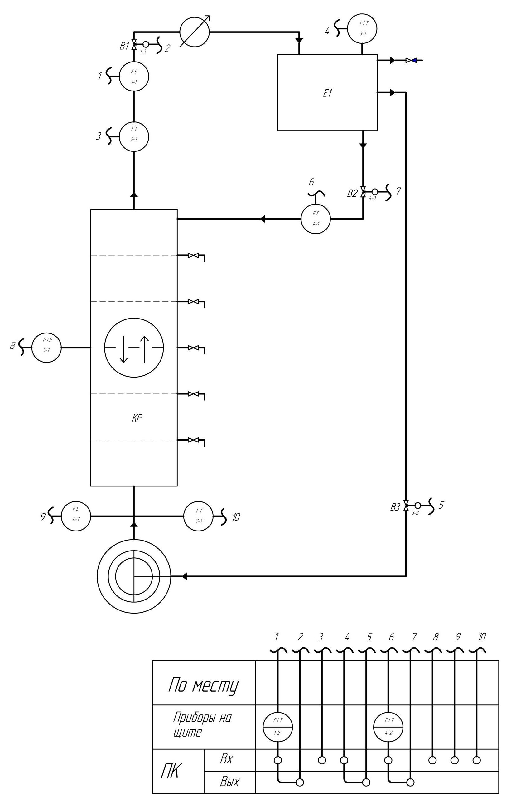

Описание технологической схемы ректификационнй установки.

Рассмотрим технологическую схему ректификационной установки
Исходная смесь из расходной емкости Е1 подается на питающую тарелку ректификационной колонны РК. Стекая по тарелкам жидкость, попадает в куб-кипятильник. Из кипятильника пары жидкости поступают в нижнюю часть колонны и двигаются навстречу исходной смеси, барботируя через нее и обогащаясь низкокипящим компонентом. Выходя из колонны пары, попадают в дефлегматор Д и конденсируются. Дистиллят поступает в емкость-разделитель Е1, где разделяется на два потока: одна часть в качестве флегмы возвращается в колонну и стекает по тарелкам вниз, обогащаясь при этом высококипящим компонентом, а другая часть охлаждается и попадает в куб-кипятильник. Имеется возможность снимать пробу продукта из каждой тарелки. Измерение и регулирование расхода жидкости и рабочих паров производятся при помощи САР расхода газа (жидкости). Контроль температур на установке осуществляется системами САК температуры. Уровень жидкости на емкости Е1 поддерживается с помощью САР уровня жидкости в емкости. Также на емкости Е1 установлена сдувка, для спуска избыточных газов. На колонне установлен интеллектуальный датчик избыточного давления, для снятия показаний давления.
Выводы. На основе математического моделирования и численного эксперимента могут быть выявлены приемы рационального генерирования нестационарности, а также режимы, обеспечивающие положительный эффект от организованной нестационароности. Это, в свою очередь, должно позволить принять решения по направленной постановке физических опытов.

